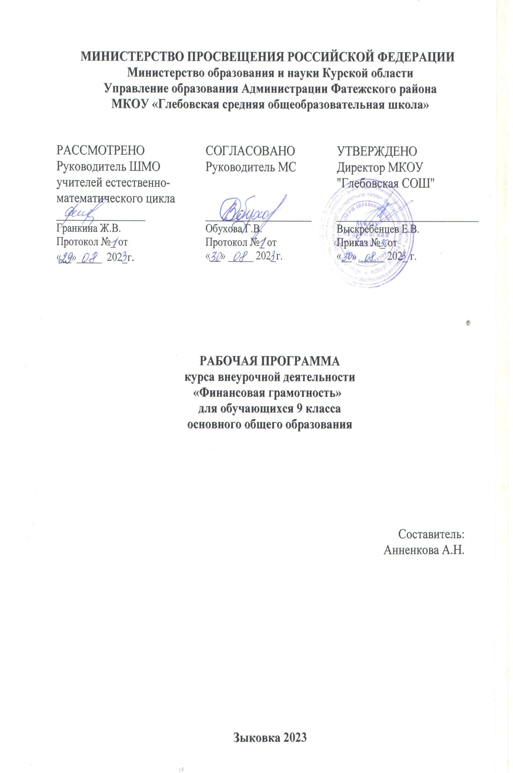

**ПОЯСНИТЕЛЬНАЯ ЗАПИСКА**

**Актуальность и назначение программы**

Рабочая программа внеурочной деятельности «Финансовая грамотность» для учащихся 9 класса разработана в соответствии с требованиями Федерального государственного образовательного стандарта основного общего образования.

Документы, используемые при составлении рабочей программы:

• Федеральный закон от 29.12.2012 № 273-ФЗ «Об образовании в Российской Федерации»;

• Концепция Национальной программы повышения уровня финансовой грамотности населения РФ;

• Проект Минфина России «Содействие повышению уровня финансовой грамотности населения и развитию финансового образования в РФ».

• Федеральный государственный образовательный стандарт основного общего образования, утвержденный приказом Минобрнауки России от 17.12.2010 № 1897 (с изменениями и дополнениями от 29.12.2014 №1644, от 31.12.2015 №1577);

• Авторская программа по финансовой грамотности. 8–9 классы общеобразоват.орг.- Авторы программы: Е. Б. Лавренова, О. И. Рязанова, И. В. Липсиц. М.: «ВИТА-ПРЕСС» - 2017.

«Финансовая грамотность» является прикладным курсом, реализующим интересы обучающихся 9 класса в сфере экономики семьи.

В 9 классе дети обучаются в возрасте 14–16 лет, когда с правовой точки зрения они обретают часть прав и обязанностей, в том числе в финансовой сфере. Поэтому становится необходимым обучить подростков тем умениям, которые будут нужны для оптимального поведения в современных условиях финансового мира. Важность данного курса в его практической значимости и в перспективе его применения.

Данный возраст - это время самоопределения для многих девятиклассников, связанный с переходом во взрослую жизнь и освоением некоторых ролей взрослого человека. Необходимо научить подростка не бояться взрослой жизни и показать, что существуют различные алгоритмы действия в тех или иных финансовых ситуациях. Поэтому для обучающихся развитие общеинтеллектуальных способностей и расширение своего кругозора в финансовых вопросах является актуальным. В ходе обучения важно опираться на личностные потребности обучающегося, формируя умение действовать самостоятельно в сфере финансов. Одним из основных умений, формируемых у старшеклассников, это умение уценивать финансовую ситуацию и выбирать наиболее приемлемый вариант для её решения.

В данном курсе вопросы, связанные с организацией и планированием бюджета, рассматриваются на более сложном уровне, исследуются вопросы долгосрочного планирования бюджета семьи и особое внимание уделяется планированию личного бюджета.

Значительное внимание в курсе уделяется формированию компетенции поиска, подбора, анализа и интерпретации финансовой информации из различных источников, как на электронных, так и на бумажных носителях. Большая часть времени отводится на практическую и аналитическую деятельность, а также решение различных жизненных ситуаций для получения опыта действий в расширенном круге финансовых отношений.

**Взаимосвязь с программой воспитания**

Программа курса внеурочной деятельности разработана с учётом рекомендаций программы воспитания. Это позволяет на практике соединить обучающую и воспитательную деятельность педагога, ориентировать её не только на интеллектуальное, но и на нравственное, социальное развитие ребёнка. Это проявляется:

• в выделении в цели программы ценностных приоритетов;

• в приоритете личностных результатов реализации программы внеурочной деятельности, нашедших своё отражение и конкретизацию в программе воспитания;

• в интерактивных формах занятий для обучающихся, обеспечивающих их вовлеченность в совместную с педагогом и сверстниками деятельность.

**Цель курса-** освоение базовых финансово-экономических понятий, являющихся отражением важнейших сфер финансовых отношений, а также практических умений и компетенций, позволяющих эффективно взаимодействовать с широким кругом финансовых институтов, таких как банки, налоговый орган, пенсионная система и др.

**Задачи:**

• усвоение базовых понятий и терминов по теме «Финансовая грамотность»;

• приобретение опыта применения полученных знаний и умений на практике при решении простых экономических задач.

• воспитание ответственности за экономические решения.

**Режим и число занятий:** в соответствии с учебным планом, расписанием занятий программа 9класса рассчитана на 32 часа внеурочной деятельности. Количество часов в неделю – 1. Продолжительность занятия – 40 минут. В программе запланировано аудиторных занятий – 25 часов, внеаудиторных занятий – 7 часов.

**СОДЕРЖАНИЕ КУРСА ВНЕУРОЧНОЙ ДЕЯТЕЛЬНОСТИ**

**Раздел 1. Потребительская культура (17 часов)**

Введение. Познавательная беседа: «Что такое потребительская культура». Круглый стол «Потребление: структура и нормы». Кто такой потребитель?». Решение экономических задач «Разнообразие человеческих потребностей и их классификация. Поговорим о культуре потребления». Практическая работа «Качество товаров. Как покупать продукты питания?». Дискуссия «Как выбирать одежду и обувь? Бытовая техника: всерьез и надолго». Решение проблемной ситуации «Всегда ли товар можно обменять. Потребительская культура в сфере услуг. Правила пользования коммунальными услугами». Творческая работа «Это должен знать каждый, отправляясь в дорогу». Мини-проект «Происхождение денег. Деньги: что это такое? Что может происходить с деньгами и как это влияет на финансы нашей семьи? Роль денег в нашей жизни». Беседа с элементами дискуссии «Потребление или инвестиции? Враг личного капитала». Беседа «Ресурсосбережение - основа финансового благополучия». Познавательная беседа: «Семья и финансовые организации: как сотрудничать без проблем. Основные понятия кредитования». Практическая беседа «Виды кредитов». Познавательная беседа «Что такое кредитная история заемщика?». Познавательная беседа с элементами дискуссии: «Плюсы моментальных кредитов. Минусы моментальных кредитов». Беседа: «Финансовое мошенничество. Финансовые пирамиды». Познавательная беседа: «Для чего нужны финансовые организации? Банковская ячейка и банковский перевод». Беседа «Валюта в современном мире. Обмен валют». Что такое валютный рынок и как он устроен?». Правовая консультация «Можно ли выиграть, размещая сбережения в валюте? Банковские карты»: риски и управление ими». Беседа: «Банковские услуги: кредит, депозит. Заем, виды займов». Познавательная беседа «Ипотека. Арифметика ипотеки». Мини-исследование «Потребность в защите: Закон «О защите прав потребителя. Кто защищает потребителя? Государственные органы защиты прав потребителей. Общественные организации по защите прав потребителей. В каких случаях потребитель имеет право на судебную защиту? Что такое моральный вред и как он возмещается? Беседа: «Инфляция. Причины и последствия».

**Раздел 2. Бюджет. Планирование бюджета (доходы, расходы) (11 часов)**

Беседа «Построение семейного бюджета. Что такое семейный бюджет и как его построить? Как оптимизировать семейный бюджет?». Круглый стол «Источники денежных средств семьи. Какие бывают источники доходов? От чего зависят личные и семейные доходы?». Беседа-дискуссия «Куда уходят деньги? Как контролировать семейные расходы и зачем это делать? Разумные расходы – статьи расходов. Статьи доходов и расходов». Практическая работа «Зарплата как источник дохода». Познавательная беседа: «Финансовое планирование как способ повышения благосостояния». Познавательная беседа «Для чего нужно осуществлять финансовое планирование? Как осуществлять финансовое планирование на разных жизненных этапах? Рациональный бюджет школьника». Правовая консультация: «Человек и государство: как они взаимодействуют. Налоги и их роль в жизни семьи. Что такое налоги и зачем их платить?». Работа с документами «Какие налоги мы платим? Каждый платит налоги». Познавательная беседа «Безработица, почему она возникает и какой бывает? Пособие по безработице» Беседа «Особая жизненная ситуация» - рождение ребёнка, потеря кормильца, болезнь, потеря работы, природные и техногенные катастрофы. Чем поможет страхование?». Познавательная беседа: «Собственный бизнес, как способ пополнения семейного бюджета». Мини-проект «Как создать свое дело?». Практическая работа «Составление бюджета семьи».

**Раздел 3. Пенсионное обеспечение и финансовое благополучие. (3 часа)**

Беседа «Информация для потребителя. Инвестиции». Правовая консультация: «Основные правила инвестирования: как покупать ценные бумаги». Правовая консультация «Основные правила инвестирования: как продавать ценные бумаги». Решение экономических задач «Инвестиции в драгоценные металлы». Беседа «Что такое ПИФы? Депозиты и их виды». Практическая работа «Пенсионное обеспечение и финансовое благополучие в старости». Практическая работа «Источники информации. Реклама и ее виды». Творческая работа «Участники страхового рынка». Аналитическая работа «Личное страхование». Дискуссия «Страховые накопительные программы». Беседа «Мошенники на рынке страховых услуг». Лекция «Пенсии. Профессиональные участники пенсионной системы. Негосударственные пенсионные фонды: как с ними работать? Государственное пенсионное страхование».

**ПЛАНИРУЕМЫЕ РЕЗУЛЬТАТЫ ОСВОЕНИЯ КУРСА ВНЕУРОЧНОЙ ДЕЯТЕЛЬНОСТИ**

**Личностные результаты**:

- осознание себя как члена семьи, общества и государства; понимание экономических проблем семьи и участие в их обсуждении; понимание финансовых связей семьи и государства;

- овладение начальными навыками адаптации в мире финансовых отношений: сопоставление доходов и расходов, расчёт процентов, сопоставление доходности вложений на простых примерах;

- развитие самостоятельности и личной ответственности за свои поступки; планирование собственного бюджета, предложение вариантов собственного заработка;

- развитие навыков сотрудничества с взрослыми и сверстниками в разных игровых и реальных экономических ситуациях;

- участие в принятии решений о семейном бюджете.

**Метапредметные результаты**:

Познавательные:

- освоение способов решения проблем творческого и поискового характера;

- использование различных способов поиска, сбора, обработки, анализа, организации, передачи и интерпретации информации; поиск информации в газетах, журналах, на интернет-сайтах и проведение простых опросов и интервью;

- формирование умений представлять информацию в зависимости от поставленных задач в виде таблицы, схемы, графика, диаграммы, опорного конспекта;

- овладение логическими действиями сравнения, анализа, синтеза, обобщения, классификации, установления аналогий и причинно-следственных связей, построения рассуждений, соотнесения с известными понятиями;

- овладение базовыми предметными и межпредметными понятиями и умениями;

Регулятивные:

- понимание цели своих действий;

- планирование действия с помощью учителя и самостоятельно;

- проявление познавательной и творческой инициативы;

- оценка правильности выполнения действий; самооценка и взаимооценка;

- адекватное восприятие предложений товарищей, учителей, родителей.

Коммуникативные:

- составление текстов в устной и письменной формах;

- готовность слушать собеседника и вести диалог;

- готовность признавать возможность существования различных точек зрения и права каждого иметь свою;

- умение излагать своё мнение, аргументировать свою точку зрения и давать оценку событий;

- определение общей цели и путей её достижения; умение договариваться о распределении функций и ролей в совместной деятельности, осуществлять взаимный контроль в совместной деятельности,

- адекватно оценивать собственное поведение и поведение окружающих.

**Предметными результатами** являются:

-понимание основных принципов экономической жизни общества: представление о роли денег в семье и обществе, о причинах и последствиях изменения доходов и расходов семьи, о роли государства в экономике семьи;

- понимание и правильное использование экономических терминов;

- освоение приёмов работы с экономической информацией, её осмысление; проведение простых финансовых расчётов;

- приобретение знаний и опыта применения полученных знаний и умений для решения типичных задач в области семейной экономики: знание источников доходов и направлений расходов семьи и умение составлять простой семейный бюджет; знание направлений инвестирования и способов сравнения результатов на простых примерах;

- развитие способностей учащихся делать необходимые выводы и давать обоснованные оценки экономических ситуаций, определение элементарных проблем в области семейных финансов и нахождение путей их решения;

- развитие кругозора в области экономической жизни общества и формирование познавательного интереса к изучению общественных дисциплин.

**ТЕМАТИЧЕСКОЕ ПЛАНИРОВАНИЕ**

|  |  |  |  |  |
| --- | --- | --- | --- | --- |
| **№**  **п/п** | **Наименование раздела, темы программы** | **Количество часов** | | **Учебно-методические материалы**  **(ЦОР, ЭУ, ЭП,ЭБ)** |
|  | | **Теория** | **Практика** |  |
| 1 | Потребительская культура | 12 | 5 | 1. Электронные учебно-методические комплекты по финансовой грамотности, разработанные в рамках проекта Минфина России. // https://vashifinancy.ru/books/ .  2. Учебно-методические комплекты по финансовой грамотности в формате электронного учебника // https://школа.вашифинансы.рф.  3. КиноПАКК: учебные фильмы по финансовой грамотности для УМК // https://edu.pacc.ru/kinopacc/.  4. Образовательные проекты ПАКК: анимированные презентации для УМК по финансовой грамотности // https://edu.pacc.ru/informmaterialy/articles/presenations/.  5. Интерактивный практикум «Понимаю финансовый договор» // https://intpract.oc3.ru// |
| 2 | Бюджет. Планирование бюджета (доходы, расходы) | 7 | 4 |
| 3 | Пенсионное обеспечение и финансовое благополучие | 1 | 2 |

**КАЛЕНДАРНО-ТЕМАТИЧЕСКОЕ ПЛАНИРОВАНИЕ**

|  |  |  |  |  |  |
| --- | --- | --- | --- | --- | --- |
| **№**  **п/п** | **Тема занятия** | **Количе-ство часов** | **Форма занятия** | **Дата** | |
| **плановая** | **факти-ческая** |
| **1-я четверть (8 часов)** | | | | | |
| **Раздел 1. Потребительская культура** | | **17** |  |  |  |
| 1 | Что такое финансовая грамотность? | 1 | Беседа | 07.09 |  |
| 2 | Деньги. Виды денег. | 1 | Круглый стол | 14.09 |  |
| 3 | Банки. История развития банков. | 1 | Подготовка мини-проекта | 21.09 |  |
| 4 | Банки и их функции. | 1 | Беседа | 28.09 |  |
| 5 | Денежные переводы, счета и вклады. | 1 | Творческое задание | 05.10 |  |
| 6 | Кредитные продукты. | 1 | Работа со статистикой | 12.10 |  |
| 7 | Виды кредитов и их свойства. | 1 | Практическая работа | 19.10 |  |
| 8 | Банковские карты. Виды банковских карт. | 1 | Решение экономических задач | 26.10 |  |
| **2-я четверть (8 часов)** | | | | | |
| 9 | Банковский кредит и условия его предоставления. | 1 | Ролевая игра | 09.11 |  |
| 10 | Безналичные переводы и платежи, способы их осуществления. Электронные деньги. | 1 | Беседа | 16.11 |  |
| 11 | Современные деньги России и других стран. | 1 | Практикум | 23.11 |  |
| 12 | Что такое кредитная история. | 1 | Практикум | 30.11 |  |
| 13 | Микрофинансовые организации. | 1 | Дискуссия | 07.12 |  |
| 14 | Инфляция. Причины и последствия. | 1 | Подготовка мини - проекта | 14.12 |  |
| 15 | Что такое страхование, как оно работает. | 1 | Мини-исследование | 21.12 |  |
| 16 | Мошенничество на финансовых рынках. | 1 | Мастер - класс как не стать жертвой мошенников | 28.12 |  |
| **3-я четверть (11 часов)** | | | | | |
| 17 | Права потребителя. Федеральный Закон "О защите прав потребителей". | 1 | Дискуссия Решение логических задач | 11.01 |  |
| **Раздел 2. Бюджет. Планирование бюджета (доходы, расходы)** | | **11** |  |  |  |
| 18 | Личный и семейный бюджет | 1 | Беседа | 18.01 |  |
| 19 | Цели планирования составление плана. | 1 | Творческая работа | 25.01 |  |
| 20 | Виды бюджета семьи. | 1 | Практическая работа | 01.02 |  |
| 21 | Структура доходов семьи. | 1 | Беседа | 08.02 |  |
| 22 | Зарплата как источник дохода. | 1 | Беседа | 15.02 |  |
| 23 | Структура семейных расходов. | 1 | Беседа | 22.02 |  |
| 24 | Безработица: почему она возникает и какой бывает. Пособие по безработице | 1 | Беседа | 29.02 |  |
| 25 | Подоходный налог. Налог на имущество. | 1 | Мини-исследование | 07.03 |  |
| 26 | Виды налогов. Какие налоги вам предстоит платить. | 1 | Аналитическая работа | 14.03 |  |
| 27 | Как составить финансовый план семьи – семейный бюджет. | 1 | Беседа | 21.03 |  |
| **4-я четверть (5 часов)** | | | | | |
| 28 | Составление бюджета семьи. | 1 | Практическая работа | 11.04 |  |
| **Раздел 3. Пенсионное обеспечение и финансовое благополучие.** | | **3** |  |  |  |
| 29 | Информационное общество. Портал государственных услуг. | 1 | Практическая работа. | 18.04 |  |
| 30 | Государственное пенсионное страхование. Негосударственные пенсионные фонды. | 1 | Лекция | 25.04 |  |
| 31 | Пенсионное законодательство Российской Федерации. | 1 | Практическая работа | 02.05 |  |
| 32 | Конференция по курсу «Что нового я узнал по финансовой грамотности». | 1 | конференция | 16.05 |  |